Cours Info Graphique

Cours 1 :
rien
cf. Diapo sur moodle

Cours 2 :

Surfaces 2manifold surfaces décrites comme partition en 2D. Le but est d’étendre ca en 3D sous forme de volume.
Espaace partitioné en complexe formé de cellules
Subdivision volumique :
- Surfaces orientables sans bord (dimension 2), graphe d’incidence des faces et dtructure d’arête ailée
Représentation en arête ailées (plus facile pou rnaviguer de représenter par des arêtes)
Plusieurs infos données par les arêtes (adjacence, sommets, faces, …)
Volume de stockage : tableaux avec 8 indices par arêtes. (pas mal de redondance d’info, même arête parcourue dans plusieurs sens, nécéssité d’encoder l’orientation)
Parcours ambigu pour la navigation
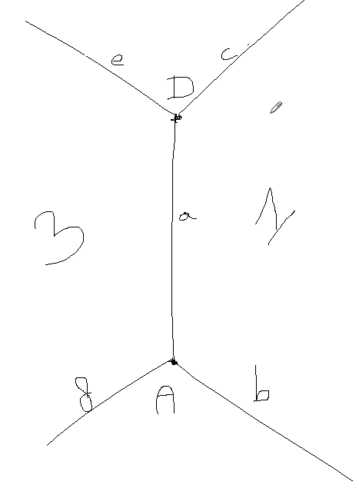

Pour connaitre le prochain et précédent, test sur la face actuelle.
Idée : diviser une arête en deux pour représenter par des demi arêtes. Permet de faciliter le code de l’orientation
Volume de stockage : 3 tableaux de 4 indices, et le parcours est plus simple car l’info de la suivante est déjà stockée.

Décomposer un objet en face, puis en demi arêtes (brins) qui auront des relations entre eux.
Un brin st une portion d’arête avec des opérateurs d’assemblage.
Carte = ensemble de brins, Beta1() = brin suivant se la même face, c’est une permutation
Beta2() = L’autre brin de la face incidente de la même arête, c’est une involution (Beta2(Beta2(i)) = I

2 cartes = triplet de 2 fonction et un ensemble de brins.
Si b est un point fixe, Beta2(b) = b
Composante connexe d’une 2 carte est in ensemble de brins que l’on peut avoir par application de beta 1 et beta2 dans un ordre quelqu’uonque
orbite d’un brin et un ensemble de brins que l’on peut obtenir a partir d’une application de b1 ou b2
cellules = orbite de brins
Orbite arete = appliquer beta 2, orbite face = appliquer beta 1
orbite sommets = convolution de beta1 et beta2 (et encore ca suffit pas)
3 cartes : volume = pas de point fixe (chaque arete est collée a une autre)
3 cartes = ensemble de 2 cartes reliées via une relation beta3
idée de généraliser ca

G-cartes = décomposer les demi aretes en sorte de quart aretes
brins = element de dimension l eplus petit possible
G cartes orientable ou non, et avec ou sans bord
brin portion d’arete :
Alpha0 = permet de relier deux brins entre eux pour former une ârete
Alpha0 = involution
Alpha1= relie 2 arêtes entre elles
point final = Alpha1(b1) = b1
alpha1 est une involution aussi
1g carte = B ensemble brin, Alpha0 et Alpha1 deux involutions
A0 = sans point fixe, A1 peut avoir des points fixes
Permet de représenter des arcs topologiques, et des faces topologiques.
Alpha 2 permet d’assembler 2 faces entre elle le long des arrêtes (couture ou collage de face)
Alpha2 reste une involution

2g cartes 1g carte + alpha2 involution avec point fixe
Alpha0 convoluée Alpha2 est une involution (contrainte de cohérence)
ex2 : on a commencé a décrire une face mais on a pas fini
ex3 et 4 pas des involutions
(appliquer A2 puis A0 puis A2 puis A0 pour retomber sur le meme brin comme test de validité)
exo sur papier 1
exo sur papier 2
on peut aussi représenter un tore ou une sphére
comment retrouver un ensemble de brins correspondant au sommet incident à un brin b ?
Appliquer A1 puis A2 jusqu’a retomber sur le sommet initial (orbite<A1,A2>)
ensemble de brins correspondant a laret incindente a un brin b ?
Appliquer A0 puis A2 jusqua … (orbite<A0,A2>)
bord = ensemble d ebrin sayant un point fixe.
Le bord d’une 2g carte = une 1G carte

Cours 3

Objets utilisée : maillages triangulaires fermé (2 manifolds)

Laplace beltrami garde la forme du triangle car on pondère en utilisant l’angle
conserve un peu plus la topologie
Lissage de taubin : sans perte de volume (filtre passe bas)
On fait 2 passes de lissage gaussien succesifs
Qualité des triangles ? Optimisation topologiques
Se diriger vers un maillage régulier, cherchant une valence à 6 sur les sommets
Split, Collapse or Flip : 3 méthodes
Edge split = partage en 2 l’arete et les triangles adjacent
calcul milieu arete et insertion d’un sommet V*, et on ajoute des triangles utilisant ce sommet, en supprimant les 2 triangles (ou alors en réindexant)
Effondrer l’arrete : fusionner les 2 sommets, calcul centre et les combiner au centre, reindexant tous les triangles vers un des 2 sommets recentré (l’autre disparait)
Il existe des configs illégales

Edge flip : Basculer l’arete. Ne change pas les sommets mais change l’orientation des triangles en changeant l’indexation des triangles
illégales pour flip : les sommets qu’on essaie de lier sont deja liés, on transforme le maillage en non manifold

edge split = créer sommet valence 4, augment le nombre d’ellement
collapse = diminue le nombre d’element risque de mauvaise topologie
flip = pas de changement de nombre de sommet, mais on change la connectivité, nombre de voisins

que faire avec ces opération et sur quelles arêtes ?
Automatiser sur certains critères tout en minimisant l’énergie.
Objectif : réduire la complexité du maillage en gardant la géométrie
critère de longueur ? Enlever les petites aretes par collapse
critère d’erreur ? Arete les moins nécessaire par collapse

énergie = défini globalement sur le maillage, représentant un aspect à optimiser.
Augmenter les sommets réguliers, réduire la courbure.
Vertex shifting :
déplacer le sommet dans une zone de rayon epsilon.
2-G cartes : voisins
orbite sommet S <A1,A2>b
brins voisins N = a0(s)
Garder uniquement un brin par sommet
voisins ← []
pour b’ dans orbite(b,{1,2])
n = alpha[0]b
si n non marqué
voisin.append n
pou rn’ dans orbite n
marquer n’
démarquer tous les brins
edge split :

Cours 4 : NURBS

sebastian beugnon
provient de l’industrie automobile.
Courbes et surfaces polunomiale par morceaux, définies par des points de controles. Degré du polynome liés au nombre de point de controle
ex: dessin vectoriel canvas html5, polices d’écriture, PAO, Gravure musicale, GUI QT, modélisation animation.
Utilisation de polynomes
courbe pôles : utilise le barycentre des points P de controles + utilisation d’une masse pour bouger le barycentre.
Polynome de bernstein : a partir du développement binomial.
Somme de polynomes
exo diapo courbes de bézier
parfois, le croisement de 2 courbes est pas joli (tangente très différentes)
on veut faire la dérivée des courbes de bézier pour s’assurer que la transition entre 2 courbes soit lisse.
Casteljau construction de segments entre les points de controles. Puis selon un U , on va récupérer les points des segments selon la veleur. Puis on va retracer les segments récursivement jusqua avoir un seul point. C’est le point de la courbe en U .
On peut rajouter des points de controles et garder la meme courbe, mais on rend plus diffcile la modification locale.
Il y a des conditions pour la continitué
C0 : 2 points raccordés identiques. C1 : segments extremes alignés (tangentes alignées (colinéarité))
courbes b-plines : généralisent bezier
fonctions par morceaux
C’est compact (signifie que l’impact des modifications sont locales)
le degré devient indépendant du nombre de points.
Courbe rationelles . Différent poids selon les points de controles

NURBS généralisent les courbes rationelles en utilisant des coordonées homogènes (x,y,z,w) avec au départ w = 1.
x y z w → x y z = x/w y/w z/w
Mêmes propriétés que les b splines.
Différents poids sur les points P avec w, donnant un facteur d’attraction. Somme des poids pas forcément égales a 1
si poids égaux a 1 courbe nurs = courbe bspline
appliquer castelja pour générer des nurbs
Surfaces paramétriques :
S(u,v) on peut utiliser les courbes iso paramétriques. Une courbe diréctrice et une courbe génératrice. On déplace et déforme la génératice.
On peut créer des maillages de controles, pour a une matrice de points de controles. Surfaces bézier = produit tensoriel. Chaque point de la courbe génere une directrice et des nouveaux points de controles.

